Заявление можно подать дистанционно через вкладку «Задать вопрос» или «Электронная приемная» на сайте kapremont23.ru/капремонт23.рф. Обязательно приложите к заявлению читаемые скан-копии документов, которые указаны в форме.  Форма заявления размещена на сайте регионального оператора kapremont23.ru в разделе «Собственникам».  Если заявление касается получения СПРАВКИ о состоянии лицевого счета, → приложить к заявлению читаемые скан-копии:  - паспорт гражданина (2,3 страницы, страница с регистрацией по месту жительства);  - действующий на дату составления заявления документ, подтверждающий право найма /собственности помещения;  - оплаченную квитанцию за текущий месяц. | Заявление можно подать дистанционно через вкладку «Задать вопрос» или «Электронная приемная» на сайте kapremont23.ru/капремонт23.рф. Обязательно приложите к заявлению читаемые скан-копии документов, которые указаны в форме.  Форма заявления размещена на сайте регионального оператора kapremont23.ru в разделе «Собственникам».  Если заявление касается корректировки данных (площадь, собственник) → приложить к заявлению читаемые скан-копии:  - паспорт гражданина (2,3 страницы, страница с регистрацией по месту жительства);  - действующий на дату составления заявления документ*, подтверждающий право собственности на помещение.  *для комнат/коммунальных квартир в общежитиях также справку из управляющей организации (ТСЖ, ЖСК), содержащей сведения о размере общей площади жилого помещения (комнаты/комнат) с учетом площади помещений вспомогательного использования | Заявление можно подать дистанционно через вкладку «Задать вопрос» или «Электронная приемная» на сайте kapremont23.ru/капремонт23.рф. Обязательно приложите к заявлению читаемые скан-копии документов, которые указаны в форме.  Форма заявления размещена на сайте регионального оператора kapremont23.ru в разделе «Собственникам».  Если заявление касается возврата/перечисления денежных средств, приложить читаемые скан-копии:  - паспорт гражданина (2,3 страницы, страница с регистрацией по месту жительства);  - реквизиты для перечисления денежных средств;  - действующий на дату составления заявления документ, подтверждающий право найма/собственности помещения.
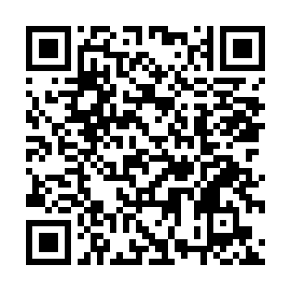  СПРАВКА  Адрес Фонда для  почтовых отправлений:  350020, г. Краснодар,  ул. Рашпилевская,  179/1 лит. Б, 4 этаж. | ИЗМЕНЕНИЕ  Адрес Фонда для  почтовых отправлений:  350020, г. Краснодар,  ул. Рашпилевская,  179/1 лит. Б, 4 этаж.  ДАННЫХ | ВОЗВРАТ  Адрес Фонда для  почтовых отправлений:  350020, г. Краснодар,  ул. Рашпилевская,  179/1 лит. Б, 4 этаж.

